IZVJEŠTAJ O IZVRŠENJU FINANCIJSKOG PLANA SPECIJALNE BOLNICE ZA ORTOPEDIJU I REHABILITACIJU „MARTIN HORVAT“ ROVINJ – ROVIGNO ZA PERIOD SIJEČANJ – LIPANJ 2026. GODINE

Pomoćnik ravnatelja Ravnateljica:
za ekonomsko financijske poslove Specijalne bolnice za ortopediju
i rehabilitaciju „Martin Horvat“
Rovinj-Rovigno
Danijela Križman Puhar, spec. univ. oec. Barbara Peruško,univ.mag.iur.

Rovinj, srpanj 2026.g.

IZVJEŠTAJ O IZVRŠENJU FINANCIJSKOG PLANA SPECIJALNE BOLNICA ZA ORTOPEDIJU I REHABILITACIJU „MARTIN HORVAT“ ROVINJ – ROVIGNO ZA PERIOD OD SIJEČNJA DO LIPANJ 2026.G.

Temeljem čl.81.novog Zakona o proračunu (NN 144/21) i Pravilnika o polugodišnjem i godišnjem izvještaju o izvršenju proračuna i financijskog plana (NN 85/2023 od 24.7.2023.) sastavni dio Izvještaja o izvršenju financijskog plana čine opći i posebni dio, obrazloženje financijskog plana i posebni izvještaji. U čl.84. istog Zakona te u čl.17 Pravilnika propisan je sadržaj obrazloženja financijskog plana proračunskog korisnika, koje mora sadržavati obrazloženja općeg dijela i obrazloženje posebnog dijela.

Opći dio polugodišnjeg izvještaja o izvršenju financijskog plana sadrži:
- sažetak računa prihoda i rashoda i računa financiranja
- Račun prihoda i rashoda i račun financiranja
- preneseni višak ili manjak prihoda nad rashodima.

Posebni dio polugodišnjeg izvještaja sadrži rashode i izdatke iskazane po izvorima financiranja i ekonomskoj klasifikaciji, raspoređenih u programe koji se sastoje od aktivnosti i projekata.
U čl.84. istog Zakona te u čl.17 Pravilnika propisan je sadržaj obrazloženja financijskog plana proračunskog korisnika, koje mora sadržavati obrazloženja općeg dijela i obrazloženje posebnog dijela izvještaja o izvršenju financijskog plana.
Obrazloženje općeg dijela sadrži obrazloženje:
- ostvarenja prihoda i rashoda, primitaka i izdataka financijskog plana
- stanje novčanih sredstava na računu na početku i na kraju proračunske godine (čl.44.
Pravilnika)
- prenesenog manjka prihoda nad rashodima

Obrazloženje posebnog dijela financijskog plana sastoji se od obrazloženja izvršenja programa koji se daje kroz obrazloženje izvršenja aktivnosti i projekata zajedno s ciljevima i pokazateljima uspješnosti realizacije tih ciljeva koji se sastoji od pokazatelja učinaka i pokazatelja rezultata.

SAŽETAK DJELOKRUGA RADA
Specijalna bolnica za ortopediju i rehabilitaciju „Martin Horvat“ Rovinj – Rovigno (dalje u tekstu: Bolnica) obavlja djelatnost bolničke i specijalističko-konzilijarne zdravstvene zaštite iz područja fizikalne medicine i rehabilitacije, te specijalističko-konzilijarne zdravstvene zaštite iz područja ortopedije, traumatologije i neurologije. Također obavlja djelatnost fizikalne terapije, telemedicine, stručno znanstvenu djelatnost i djelatnost zdravstvenog turizma. Bolnica može osigurati uvjete za dnevnu bolnicu. Dodatno Bolnica pruža i specijalističko - konzilijarnu djelatnost iz područja opće interne medicine, dermatologije i venerologije, pedijatrije, anesteziologije, reanimatologije i intenzivne medicine, kliničke psihologije, logopedije, kliničke radiologije i medicinske biokemije.

OPĆI DIO
Izvršenje financijskog plana Specijalne bolnice za ortopediju i rehabilitaciju „Martin Horvat“ Rovinj – Rovigno za period siječanj – lipanj 2026.g.sastoji se od izvršenja prihoda i rashoda poslovanja odnosno primitaka i izdataka kako je prikazano u doljnjoj tablici:
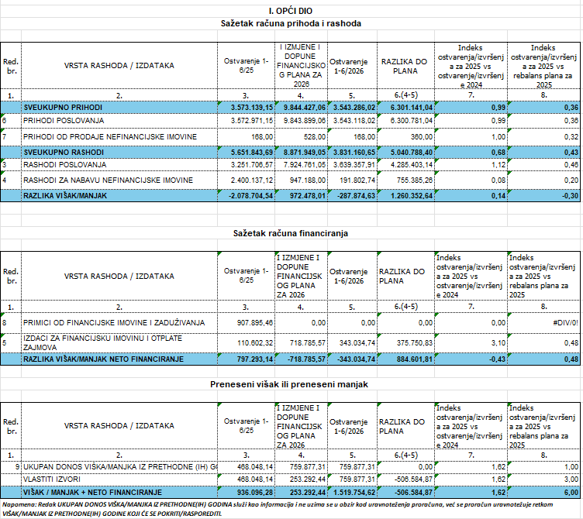

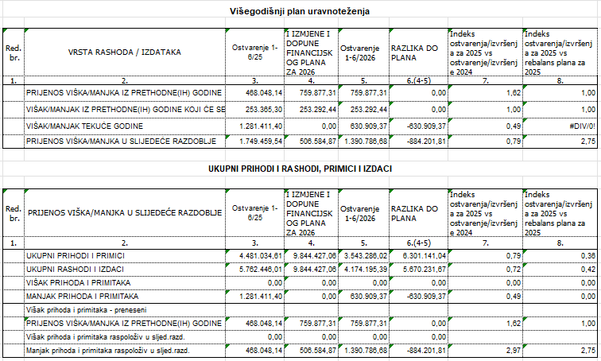

Obrazloženje općeg dijela
Ukupni prihodi Bolnice planirani su sukladno izvorima financiranja, te se sukladno tome prate i u ostvarenje a iste čine:
- Opći prihodi i primici koji obuhvaćaju prihode od osnivača – Istarske Županije: decentralizirana sredstva, financiranje Tima za ranu intervenciju djece sa neurorizicima te otplatu kamate i glavnice temeljem kreditnih zaduženja za adaptaciju Bolnice. U periodu od siječnja do lipnja ostvareni su prihodi za otplatu kamate i glavnice temeljem kreditnih zaduženja za adaptaciju Bolnice, iskorišten je dio sredstava za decentralizirane funkcije, za financiranje Tima za ranu intervenciju te za provođenje mjera za osiguravanje potrebnih ljudskih resursa.
- Vlastiti prihodi koji obuhvaćaju prihode od obavljanja poslova na tržištu i u tržišnim uvjetima koji se ne financiraju iz proračuna (zakup prostora, rehabilitacija pacijenata osiguravajućeg društva AUVA Beč, rehabilitacija i smješta pacijenata iz vlastitih potreba u Vili Aurum) koriste za financiranje dijela plaća zaposlenika, materijalnih rashoda, financijskih rashoda, rashod za financiranje nefinancijske imovine i otplatu kredita i kamata.
- Prihodi za posebne namjene su prihodi HZZO-a na temelju ugovornih obveza, prihodi od dopunskog zdravstvenog osiguranja, prihodi od participacija, koriste za financiranje dijela plaća zaposlenika, materijalnih rashoda, financijskih rashoda, rashod za financiranje nefinancijske imovine i otplatu kredita i kamata
- Donacije zaprimljene od izvanproračunskih korisnika u naravni i u novcu za redovno poslovanje Bolnice
- Primici od zaduživanja– u periodu od siječnja do lipnja nisu ostvarena budući da Ustanova trenutno nema kredite u korištenju
PRIHODI PREMA IZVORIMA FINANCIRANJA ZA PERIOD SIJEČANJ – LIPANJ 2026.G.:
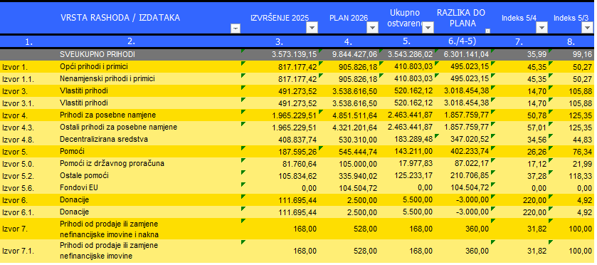

RASHODI PREMA IZVORIMA FINANCIRANJA ZA PERIOD SIJEČANJ – LIPANJ 2026.G.:
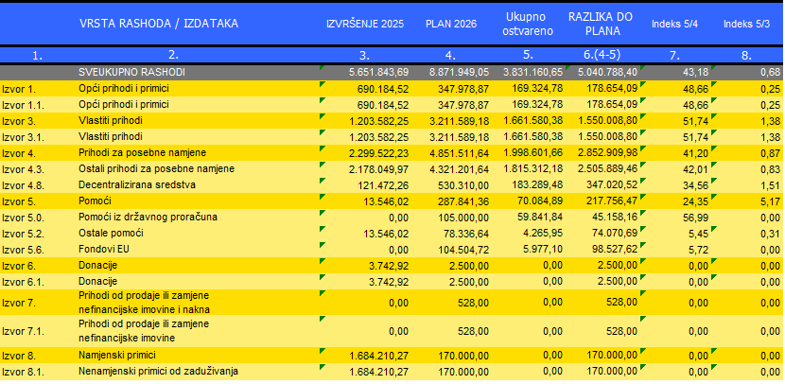

OBRAZLOŽENJE UZ IZVRŠENJE FINANCIJSKOG PLANA ZA PERIOD SIJEČANJ – LIPANJ 2026. godine: U skladu s odredbama Zakona o proračunu („Narodne novine“ broj 144/21), Pravilnika o proračunskom računovodstvu i računskom planu („Narodne novine“ broj 124/14, 115/15, 87/16, 3/18, 126/19 I 85/23) i Zakona o zdravstvenoj zaštiti („Narodne novine“ broj 100/18, 125/19, 147/20), Bolnica izvršava Financijski plan za period siječanj – lipanj 2026. godine. Financijski rezultat ostvaren u periodu siječanj – lipanj 2026. godine, ispod je očekivanog budući da realizirani prihodi ne prate dinamiku troškova poslovanja. Planiran priljevi za grupe austrijskih pacijenata ne ostvaraju se planiranom dinamikom i obimom. Nadalje, bilježimo povećanje troškova električne energije budući da je Bazen koji je nakon adaptacije pušten u funkciju energetski vezan za Bolnicu. Pregled pojedinih pozicija financijskog plana dat je kroz analitički prikaz po pozicijama iz računskog plana u tabličnom prikazu koji čini sastavni dio ovog obrazloženja. Gubitak iz prošle godine uključen je u ostvarenje za 2026. godinu.

OBRAZLOŽENJE POSEBNOG DIJELA

NAZIV PROGRAMA: ZDRAVSTVENE USTANOVE - DECENTRALIZIRANE FUNKCIJE (4201)

Aktivnost: Investicijsko ulaganje (K420102)

Bolnica po ovom programu provoditi aktivnost kapitalni projekt investicijskog ulaganja u prostor, medicinsku nemedicinsku opremu i prijevozna sredstva (šifra K420102).
Bolnica je sukladno dodijeljenim sredstvima u 2026.g. planirala zamjenu drvenih grilja za bolničku zgradu, zamjenu vanjske stolarije u kuhinji, za održavanje po specificiranim namjenama (održavanje kotlovnice, održavanje kuhinje, održavanje medicinske i nemedicinske opreme, održavanje klima uređaja, održavanje liftova), popravci i sanacije u objektima i okolišu. Dodatno planirana je nabava namještaja za bolničke ambulante i službe, nabava video nadzora za bolničke odjele radi povećanja sigurnosti, nabava kreveta i noćnih ormarića te nabava uređaja za fizikalnu terapiju i rehabilitaciju te kuhinju, nabava klima uređaja za bolničke odjele i službe. Za informatizaciju zdravstvene djelatnosti (K420103) planira se održavanje informacijskog sustava i opreme, usluga održavanja servera te nabava računala.
CILJ USPJEŠNOSTI (Provedbeni program Istarske županije 2025.-2029. godine)
2.2. Vitalno stanovništvo kroz kvalitetnije zdravstvene usluge i sport
2.2.3. Osiguravanje suvremenih i ekološki održivih infrastrukturnih kapaciteta za pružanje zdravstvene zaštite

POKAZATELJI USPJEŠNOSTI

Pokazatelji rezultata | Početna vrijednost (2025) | Ciljana vrijednost 2026.g | Ostvarena vrijednost u periodu  01-06/2026
Broj javnih zdravstvenih ustanova kojima je IŽ osnivač u kojima je poboljšana opremljenost | 1 | 1 | 1

Dodijeljena sredstva utrošena su sukladno planu trošenja. Prioritetne potrebe za normalno funkcioniranje bolničkih odjela i ambulanti u cilju pružanja adekvatne zdravstvene zaštite u djelokrugu rada Ustanove. U period od siječnja do lipnja pokrenuti su natječaji javne nabave za realizaciju navedenih projekata te je utrošeno 129.554,48 EUR.
U periodu od siječnja do lipnja 2026.g. za usluge tekućeg i investicijskog održavanja utrošeno je 21.566,25 EUR a odnose se na održavanje klima uređaja, sustava grijanja i ostalih radova i popravaka te sanacija u objektima i okolišu.
Kod rashoda za nabavu nefinancijske imovine sredstva u iznosu od 77.102,87 EUR utrošena su držač za noge za operacijski stol a dnevnu bolnicu, profesionalni štapni mikser za kuhinju, konobarska kolica i profesionalna sjeckalica za odjel kuhinje, sanaciju i zamjenu drvenih grilja na bolničkim zgradama i ugradnju klima uređaja za bolničke odjele
Također, nabavljene su licence za softwere i informatička oprema u sklopu projekta informatizacije zdravstvene djelatnosti u vrijednosti od 30.885,36 EUR.

NAZIV PROGRAMA: PROGRAM MJERA ZA OSIGURAVANJE POTREBNIH LJUDSKIH RESURSA (4215)
Naziv aktivnosti: Stručno usavršavanje zdravstvenih radnika (A014215A421501)
Na temelju provedbenog programa Istarske županije za razdoblje 2025-2029.g., Plana za zdravlje Istarske županije od 2025. do 2027. godine, Programa mjera za zadržavanje i privlačenje ljudskih resursa u javnim zdravstvenim ustanovama i domovima za starije osobe Istarske županije i članaka 65. i 85. Statuta Istarske županije („Službene novine Istarske županije“ broj 10/09, 4/13, 16/16, 1/17, 2/17, 2/18, 10/20, 6/21 i 20/22 – pročišćeni tekst i 12/25) provodi se mjera stručnog usavršavanja zdravstvenih radnika.
Obrazloženje aktivnosti: Aktivnost stručnog usavršavanje zdravstvenih radnika uključuje usavršavanje kadra čime bi se obogatio i osnažio stručni tim Bolnice čime se podiže standard i nadstandard pruženih usluga.
CILJ USPJEŠNOSTI (Provedbeni program Istarske županije 2025.-2029. godine)
2.2. Vitalno stanovništvo kroz kvalitetnije zdravstvene usluge i sport
2.2.2. Jačanje ljudskih kapaciteta u zdravstvu

POKAZATELJI USPJEŠNOSTI
Mjera: 2.2.2. Jačanje ljudskih kapaciteta u zdravstvu
Pokazatelji rezultata | Početna vrijednost (2025) | Ciljana vrijednost 2026.g | Ostvarena vrijednost u periodu  01-06/2026
Broj radnika koji su poslani na stručno usavršavanje | 1 | 1 | 0

Od navedene mjere djelomično se odustao i to samo u djelu mentorstva u iznosu od 500,00 EUR, dok u djelu nostrifikacije diploma planirano 1.000,00 EUR što očekujemo realizirati do kraja godine.
Naziv aktivnosti: Stambeno zbrinjavanje po beneficiranim uvjetima (A014215A421502)
Zakonske i druge podloge na kojima se zasniva program: Na temelju provedbenog programa Istarske županije za razdoblje 2025-2029.g., Plana za zdravlje Istarske županije od 2025. do 2027. godine, Programa mjera za zadržavanje i privlačenje ljudskih resursa u javnim zdravstvenim ustanovama i domovima za starije osobe Istarske županije i članaka 65. i 85. Statuta Istarske županije („Službene novine Istarske županije“ broj 10/09, 4/13, 16/16, 1/17, 2/17, 2/18, 10/20, 6/21 i 20/22 – pročišćeni tekst i 12/25) provodi se mjera stambenog zbrinjavanja po beneficiranim uvjetima.
Obrazloženje aktivnosti: mjera Stambenog zbrinjavanja po beneficiranim uvjetima služi za financiranje ili sufinanciranje troškova stanovanja tj. najamnina stana/kuće za potrebe stanovanja radnika zaposlenih u Bolnici.
CILJ USPJEŠNOSTI (Provedbeni program Istarske županije 2025.-2029. godine)
2.2. Vitalno stanovništvo kroz kvalitetnije zdravstvene usluge i sport
2.2.2. Jačanje ljudskih kapaciteta u zdravstvu

POKAZATELJI USPJEŠNOSTI
Mjera: 2.2.2. Jačanje ljudskih kapaciteta u zdravstvu
Pokazatelji rezultata | Početna vrijednost (2025) | Ciljana vrijednost 2026.g | Ostvarena vrijednost u periodu  01-06/2026
Broj su/financiranih mjesečnih najamnina stana/kuće | 6 | 6 | 4

U periodu od siječnja do lipnja 2026.g. objavljen je i proveden javni poziv te je donesena odluka o kandidatima koji zadovoljavaju uvjete mjere. Sa kandidatima, njih četvero koji zadovoljavaju uvjete mjere, sklopljeni su ugovori. Isplate se vrše nakon sklapanja ugovora o sufinanciranju troškova stanovanja te isplata mjesečnih iznosa troškova stanovanja.

Naziv aktivnosti: Financijski bonus vjernosti poslodavcu (A014215A421505)
Zakonske i druge podloge na kojima se zasniva program: Na temelju provedbenog programa Istarske županije za razdoblje 2025-2029.g., Plana za zdravlje Istarske županije od 2025. do 2027. godine, Programa mjera za zadržavanje i privlačenje ljudskih resursa u javnim zdravstvenim ustanovama i domovima za starije osobe Istarske županije i članaka 65. i 85. Statuta Istarske županije („Službene novine Istarske županije“ broj 10/09, 4/13, 16/16, 1/17, 2/17, 2/18, 10/20, 6/21 i 20/22 – pročišćeni tekst i 12/25) provedi se mjera financijskog bonusa vjernosti.
Obrazloženje aktivnosti: Korisnici ove mjere su svi radnici zaposleni u Bolnici koji su na dan 31. prosinca zaposleni u Ustanovi ukupno dulje od 5 godina odnosno zaposleni u Ustanovi ukupno dulje od 10 godina.
CILJ USPJEŠNOSTI (Provedbeni program Istarske županije 2025.-2029. godine)
2.2. Vitalno stanovništvo kroz kvalitetnije zdravstvene usluge i sport
2.2.2. Jačanje ljudskih kapaciteta u zdravstvu

POKAZATELJI USPJEŠNOSTI
Mjera: 2.2.2. Jačanje ljudskih kapaciteta u zdravstvu
Pokazatelji rezultata | Početna vrijednost (2025) | Ciljana vrijednost 2026.g | Ostvarena vrijednost u periodu  01-06/2026
Broj osoba koji udovoljavaju uvjetima za isplatu bonusa vjernosti | 51 | 71 | 0

U periodu od siječnja do lipnja donesena je odluka Upravnog vijeća o zaposlenima koji zadovoljavaju uvjete za korištenje mjere. Sa zaposlenicima su potpisani ugovori te se realizacije mjere očekuje tijekom srpnja.

Naziv aktivnosti: Financijski bonus dobrodošlice (A014215A421507)
Zakonske i druge podloge na kojima se zasniva program: Na temelju provedbenog programa Istarske županije za razdoblje 2025-2029.g., Plana za zdravlje Istarske županije od 2025. do 2027. godine, Programa mjera za zadržavanje i privlačenje ljudskih resursa u javnim zdravstvenim ustanovama i domovima za starije osobe Istarske županije i članaka 65. i 85. Statuta Istarske županije („Službene novine Istarske županije“ broj 10/09, 4/13, 16/16, 1/17, 2/17, 2/18, 10/20, 6/21 i 20/22 – pročišćeni tekst i 12/25) provodi se mjera financijskog bonusa dobrodošlice.
Obrazloženje aktivnosti: Mjera predviđa isplatu jednokratnog bonusa radnicima prilikom zapošljavanja u Bolnici i za koje je odlukom Upravnog vijeća Bolnice proglašeno da je njihova struka deficitarna.

CILJ USPJEŠNOSTI (Provedbeni program Istarske županije 2025.-2029. godine)
2.2. Vitalno stanovništvo kroz kvalitetnije zdravstvene usluge i sport
2.2.2. Jačanje ljudskih kapaciteta u zdravstvu

POKAZATELJI USPJEŠNOSTI
Mjera: 2.2.2. Jačanje ljudskih kapaciteta u zdravstvu
Pokazatelji rezultata | Početna vrijednost (2025) | Ciljana vrijednost 2026.g | Ostvarena vrijednost u periodu  01-06/2026
Broj osoba koji udovoljavaju uvjetima za isplatu financijskog bonusa dobrodošlice | 1 | 2 | 0

U periodu od siječnja do lipnja nije bilo novo zaposlenih koji udovoljavaju uvjetima mjere za isplatu financijskog bonusa dobrodošlice.

NAZIV PROGRAMA: PLAN ZA ZDRAVLJE: PLAN ZDRAVSTVENE ZAŠTITE (4217)
Naziv aktivnosti: Zdravstvena zaštita turista (A421712)
Zakonske i druge podloge na kojima se zasniva program: Na temelju provedbenog programa Istarske županije za razdoblje 2025-2029.g., Plana za zdravlje Istarske županije od 2025. do 2027. godine, Programa mjera za zadržavanje i privlačenje ljudskih resursa u javnim zdravstvenim ustanovama i domovima za starije osobe Istarske županije i članaka 65. i 85. Statuta Istarske županije („Službene novine Istarske županije“ broj 10/09, 4/13, 16/16, 1/17, 2/17, 2/18, 10/20, 6/21 i 20/22 – pročišćeni tekst i 12/25) provodi se mjera zdravstvene zaštite turista.
Obrazloženje aktivnosti: Mjera predviđa isplatu nagrade za pojačani rad u turističkoj sezoni za radnike Ambulante za traumatologiju lokomotornog sustava koji sudjeluju u pojačanom radu Bolnice zbog zbrinjavanja turista u turističkoj sezoni u razdoblju od 15 lipnja do 15 rujna.
CILJ USPJEŠNOSTI (Provedbeni program Istarske županije 2025.-2029. godine)
2.2. Vitalno stanovništvo kroz kvalitetnije zdravstvene usluge i sport
2.2.4. Osiguranje uvjeta za pružanje zdravstvene zaštite turistima

POKAZATELJI USPJEŠNOSTI
Mjera: 2.2.4. Osiguranje uvjeta za pružanje zdravstvene zaštite turistima
Pokazatelji rezultata | Početna vrijednost (2025) | Ciljana vrijednost 2026.g | Ostvarena vrijednost u periodu  01-06/2026
Broj zdravstvenih ustanova koje su dodatno financirane za rad tijekom turističke sezone | 1 | 1 | 1
Broj dodatnih radnih mjesta za pružanje zdravstvene zaštite turistima | 2 liječnika; 2 medicinske sestre/tehničara | 2 liječnika; 2 medicinske sestre/tehničara | 2 liječnika; 2 medicinske sestre/tehničara

U periodu od siječnja do lipnja ostvarene su uplate od strane jedinica lokalne samouprave. Mjera se provodi u periodu od 15.6 do 15.9. kada će se i izvršiti isplate zaposlenima koji pojačano rade tijekom perioda od 15.6 do 15.9.

Aktivnost: Tim za ranu intervenciju za djecu s neurorizičnim poteškoćama (A421713)

Pravilan razvoj djece predstavlja osnovnu zadaću svakog društva, a loša demografska situacija i niski natalitet u našem društvu predstavljaju imperativ o skrbi i mogućnosti pravilnog razvoja svakog djeteta. Brojni faktori kao što su sve kasniji porodi, održive visokorizične trudnoće, razvoj rane neonatalne skrbi sa sve većim postotkom preživljavanja, rezultiraju sve većim brojem neurorizične djece. Obzirom na kompleksnu kliničku sliku i poteškoće prisutne tijekom rasta i razvoja visoko neurorizične djece, nameće se potreba za organiziranim stručnim timovima unutar zdravstvenog sustava, čiji bi ciljevi bili svakako maksimalno poticanje razvoja sposobnosti u skladu sa životnom dobi i psihofizičkim karakteristikama djeteta, omogućavanje uvjeta za optimalan intelektualni, tjelesni, emocionalni i socijalni razvoj, te osiguravanje uvjeta za uspješnu integraciju u svakodnevni život s najvećim mogućim stupnjem samostalnosti.
Rana intervencija se provodi multidisciplinarno. U procjeni i terapiji djece sudjeluju stručnjaci raznih profesija i to iz biomedicinskog, odgojno-obrazovnog i društvenog područja znanosti. To su liječnici, medicinske sestre, fizioterapeuti, psiholozi, logopedi, edukacijski rehabilitatori, radni terapeuti, pedagozi, itd.
Sukladno strategiji razvoja Specijalne bolnice za ortopediju i rehabilitaciju „Martin Horvat“ Rovinj, u 2018. godini otvoren je novouređeni dio poliklinike u kojem su smještene specijalističke ambulante za dječju ortopediju i ambulante za dječju fizikalnu medicinu i rehabilitaciju, pa je slijedom toga osnovan i Centar za ranu intervenciju u djetinjstvu čija je svrha pružanje efikasne i sveobuhvatne podrške djeci i obiteljima od njihove najranije dobi.
Rana intervencija je organizirana i planski provođena rehabilitacija koja obuhvaća pružanje edukacijske, terapijske i savjetodavne usluge djeci s odstupanjima u razvoju, razvojnim čimbenicima rizika i utvrđenim razvojnim teškoćama, kao i njihovim obiteljima, a koja se provodi s ciljem unapređenja djetetova zdravlja kako bi se razvojne smetnje svele na najmanju moguću mjeru, a o čemu se brine stručni tim terapeuta kojeg čini logoped, edukacijski rehabilitator, radni terapeut i psiholog. Zbog pomanjkanja stručnog kadra organiziranog u homogeni tim koji bi djelovao unutar jedne javnozdravstvene ustanove nije bilo moguće ove postupke obaviti preko uputnice HZZO-a na području Istarske županije te Primorsko goranske županije. Bolnica Rovinj je navedeni kadar pronašla te je Tim započeo sa radom u IV kvartalu 2020.g. ostvarujući zavidne rezultate od puštanja u pogon pa do danas.
Broj prvih i kontrolnih pregleda se ne mijenja i on je isti svake godine, ali ono što je u stalnom porastu je broj djece koja iziskuju terapijsku intervenciju. Zbog multidisciplinarnog i holističnog pristupa djeci koji od samog početka njegujemo u našoj ustanovi, a koji osim gore navedenih profila uključuje i fizijatra, dječjeg ortopeda, pedijatra te neuropedijatre naših suradnih ustanova iz Zagreba, djeci se postavljaju precizne dijagnoze i sukladno njima se modificira/organizira terapijski postupak što u konačnici rezultira boljim napretkom u razvoju djeci s teškoćama. Navedeno dokazuje da je Timovima za ranu intervenciju mjesto u bolničkom sustavu. Broj terapijskih intervencija od strane edukacijskog rehabilitatora, logopeda, psihologa, radnog terapeuta i neuropedijatra.
Ukupan broj terapijskih postupaka/intervencija u prvih 6 mjeseci 2026. godine iznosio je 761.
U prvih šest mjeseci 2026. godine edukacijski rehabilitator učinio je ukupno 69 terapijskih intervencija/postupaka (prvi pregledi: 0, kontrolni pregledi 2, terapijski postupci 67). Psiholog je u prvih šest mjeseci učinio ukupno 49 postupak (prvi pregledi: 37, kontrolni pregledi 3, terapijski postupci 9). Radni terapeut financiran iz Projekta IŽ učinio je ukupno 13 terapijskih postupka/intervencija. Neuropedijatar učinio je ukupno 334 postupka od čega 251 pregled i 83 EEG zapisa. Osim pregleda i očitavanja EEG-a uključena je i u rad Odjela za rehabilitaciju djece. Lista čekanja na prve/kontrolne preglede i na terapijske intervencije kod edukacijskog rehabilitatora, logopeda, psihologa i radnog terapeuta je 4 do 6 mjeseci, a pregledi neuropedijatra su unutar mjesec dana.

CILJ USPJEŠNOSTI (Provedbeni program Istarske županije 2025.-2029. godine)
2.2. Vitalno stanovništvo kroz kvalitetnije zdravstvene usluge i sport
2.2.1. Uvođenje i korištenje novih tehnologija u prevenciji, ranom otkrivanju, liječenju i rehabilitaciju

POKAZATELJI USPJEŠNOSTI
Pokazatelj rezultata | Početna vrijednost (2025) | Ciljana vrijednost 2026. | Ostvarena vrijednost u periodu  01-6/2026
Broj pruženih usluga/postupaka | 1500  postupaka | 1500  postupaka | 761  postupaka

Dodijeljena sredstva utrošena su sukladno planu trošenja. Ista se koriste sukcesivno ovisno o stvarnim potrebama.

NAZIV PROGRAMA: KAPITALNI PROJEKTI U ZDRAVSTVU (4219)

Bolnica kroz ovaj program provodi aktivnosti: Adaptaciju zgrada bolnice za ortopediju Rovinj (šifra: K421903) i Otplata kredita za adaptaciju zgrade dječjeg odjela (šifra: K421905) odnosno plaćanje glavnice i kamate temeljem sklopljenih kredita za adaptaciju zgrada Bolnice. Dodatno kroz ovaj program provodi se i aktivnost Rekonstrukcija i adaptacija bolničkog odjela (K421907) temeljem kojeg su osigurana sredstva za projekte za adaptaciju B zgrade i dvorana bolnice.

Aktivnost: Adaptacija zgrada Bolnice „Martin Horvat“ Rovinj (421903)
Nakon ugovorenog počeka otplate kredita krenulo se sa otplatom glavnice kredita sukladno otplatnom planu te nastavlja se sa plaćanjem obračunate kamate. Otplata tranši kredita vršiti će se na način da se 1/3 sredstava osigurava iz proračuna Istarske županije, 1/3 sredstava osigurava iz proračuna Grada Rovinja i 1/3 sredstava osigurava iz vlastitih sredstava Bolnice.

Aktivnost: Otplata kredita za adaptaciju zgrade dječjeg odjela (šifra: K421905).
Nakon uspješno obnovljenih prostora i početka rada Odjela za rehabilitaciju djece dospjeva na naplatu i otplata glavnice kredita i kamata sukladno otplatnom planu, Bolnica je dužna vršiti povrat kredita, a što se financira iz sredstava Istarske županije i svih jedinica lokalne samouprave.
Aktivnost: Rekonstrukcija i adaptacija bolničkog odjela (K421907)
Projekt predviđa reviziju i dopunu postojećeg projekta za rekonstrukciju i adaptaciju bolničkog odjela i pridruženih prostorija. Projekt obuhvaća rekonstrukciju i adaptaciju bolničkih soba, sestrinskih soba, zajedničkih prostorija te prostorija za provođenje rehabilitacije radi prilagođavanja suvremenim standardima liječenja i boravka korisnika te pružanja usluge zdravstvene zaštite. Novo uređeni odjel biti će prilagođen suvremenim standardima liječenja i boravka korisnika te pružanja adekvatne usluge. Ujedno adaptacija obuhvaća i prilagodbu objekata i opreme ekološkim standardima radi poboljšanja energetske učinkovitosti.
CILJ USPJEŠNOSTI (Provedbeni program Istarske županije 2025.-2029. godine)
2.2. Vitalno stanovništvo kroz kvalitetnije zdravstvene usluge i sport
2.2.3. Osiguravanje suvremenih i ekološki održivih infrastrukturnih kapaciteta za pružanje zdravstvene zaštite

POKAZATELJI USPJEŠNOSTI
Pokazatelji rezultata | Početna vrijednost (2025) | Ciljana vrijednost 2026.g | Ostvarena vrijednost u periodu  01-06/2026
Broj plaćenih rata kredita i kamata | 4 | 4 | 2
Projektna dokumentacija za adaptaciju bolničkog odjela i pridruženih prostorija | 0 | 1 | 0

U periodu od siječnja do lipnja 2026.g. utrošeno je za 413.077,89 EUR na otplatu kredita i kamata temeljem kredita koji su korišteni za adaptaciju zgrada bolnice. Za aktivnost Rekonstrukcija i adaptacija bolničkog odjela u tijeku je postupak javne nabave, nakon čega će se pristupiti odabiru najpovoljnije ponude te realizaciji projektne dokumentacije.

NAZIV PROGRAMA: OSNOVNA DJELATNOST – SPECIJALNA BOLNICA ZA ORTOPEDIJU I REHABILITACIJU „MARTIN HORVAT“ ROVINJ – ROVIGNO (šifra: 6504)

Aktivnost: Poslovanje Specijalne bolnice „.Martin Horvat“ Rovinj - Rovigno (šifra: A650401)

Bolnica sa Hrvatskim zavodom za zdravstveno osiguranje ugovara 66 postelja godišnje. Zbog potreba Istarske Županije i sukladno izdanim odobrenjima HZZO-a, u prosjeku pacijenti HZZO koriste najmanje 75 postelja. Ugovorene su i specijalističko konzilijarne ambulante sa punim radnim vremenom za: fizikalnu medicinu i rehabilitaciju (2 ambulante), ortopediju (2 ambulante), ortopedska dijagnostika (1 ambulanta), fizikalna terapija (1 ambulanta), ambulanta za psihologa (1 ambulanta), ambulanta za edukacijskog rehabilitatora (1 ambulanta) i ambulanta za logopeda (1 ambulanta), te ambulanta traumatologije lokomotornog sustava, fizijatrijska ambulanta, dječja ortopedija, pedijatrijska neurologija, neurologija, ambulanta za UZV dopler karotida, ambulanta za UZV dječjeg mozga, ambulanta za EMNG, ambulanta za fizijatrijski EMNG i UZV dijagnostika s nepunim radnim vremenom. Dodatno Bolnica može pružati i specijalističko - konzilijarnu djelatnost iz područja opće interne medicine, dermatologije i venerologije, pedijatrije, anesteziologije, reanimatologije i intenzivne medicine, kliničke psihologije, kliničke radiologije i medicinske biokemije.
Od 1971. godine Bolnica proširuje svoju djelatnost na međunarodnom planu liječenjem pacijenata osiguravajućeg društva AUVA Beč. Zbog izuzetno uspješne suradnje 2001. godine sklopljen je ugovor na neodređeno vrijeme. Svake godine potpisuje se dodatni sporazum ili aneks u kojem se određuju cijene liječenja i drugi potrebni uvjeti poslovanja. Osim poslovanja sa HZZO i AUVA Bolnica radi i sa individualnim pacijentima ili grupama koji sami plaćaju troškove boravka i liječenja. U periodu od siječnja do lipnja planirani dolasci grupa austrijskih pacijenata ostvaruju se drukčijom dinamikom od odnosu na planirane. Bolnici je povećan limit kojeg uplaćuje HZZO na 312.830,80 EUR u svibnju. Navedeni limit nije dostatan za pokriće troškova plaća Bolnice. Dodatno troškovi energenata porasli su zbog puštanja u rad gradskog – lječilišnog bazena koji posluje u sklopu bolničkog kompleksa.

CILJ USPJEŠNOSTI (Provedbeni program Istarske županije 2025.-2029. godine)
2.4. Učinkovito upravljanje regionalnim razvojem
2.4.9. Ostale mjere iz samoupravnog djelokruga: Javna uprava i administracija

POKAZATELJI USPJEŠNOSTI
Mjera: 2.4.9. Ostale mjere iz samoupravnog djelokruga: Javna uprava i administracija

Pokazatelji rezultata | Početna vrijednost (2025) | Ciljana vrijednost 2026. | Ostvarena vrijednost u periodu  01-06/2026
Broj stacionarnih pacijenata (BOD hospitalizacije) | 25.000 | 33.000 | 13.973
Broj izvršenih usluga u poliklinici fizikalne medicine | 8.000 | 8.200 | 4.162
Broj izvršenih usluga u ortopedskoj poliklinici | 15.000 | 15.200 | 6.700
Broj izvršenih usluga fizikalne terapije | 70.000 | 75.000 | 27.900

Dodijeljena sredstva te ostvareni vlastiti prihodi utrošeni su sukladno planu trošenja. Izvršavale su se prioritetne potrebe za normalno funkcioniranje bolničkih odjela i ambulanti u cilju pružanja adekvatne zdravstvene zaštite u djelokrugu rada Ustanove. Realizirani prihodi ne prate dinamiku troškova poslovanja. Planiran priljevi za grupe austrijskih pacijenata ne ostvaraju se planiranom dinamikom i obimom. Nadalje, bilježimo povećanje troškova električne energije budući da je Bazen koji je nakon adaptacije pušten u funkciju energetski vezan za Bolnicu. Bolnica nastoji povećati vlastite prihode kako bi premostila nastali jaz između prihoda i troškova poslovanja.

NAZIV PROGRAMA: EU projekti od proračunskih korisnika u zdravstvu (9202)

Aktivnost: Tekući projekt Otplata kredita za projekt Sea for Heritage Energy Transition ref.br. 58 (T920207)

Za provođenje projekta Sea for Heritage Energy Transition (SeaHeat) ref.br. 58 za proizvodnju ogrjevne energije iz mora naziva Bolnica je koristila odobrena sredstva iz kreditnog zaduženja.

CILJ USPJEŠNOSTI (Provedbeni program Istarske županije 2025.-2029. godine)
2.2. Vitalno stanovništvo kroz kvalitetnije zdravstvene usluge i sport
2.2.3. Osiguravanje suvremenih i ekološki održivih infrastrukturnih kapaciteta za pružanje zdravstvene zaštite

POKAZATELJI USPJEŠNOSTI
Pokazatelj rezultata | Početna vrijednost (godina) | Ciljana vrijednost 2026. | Ostvarena vrijednost u periodu  01-06/2026
Broj plaćenih rata kredita i kamata | 4 | 4 | 2

Tijekom 2026. Bolnica je podmirila 76.025,94 EUR kamata i glavnice kredita sukladno otplatnom planu.

Naziv aktivnosti: Suvremeni inovativni pristup rehabilitaciji nakon moždanih udara SI-N-CRO (SIHR00820) (T920210)
Zakonske i druge podloge na kojima se zasniva program: Uredba (EU) 2021/1059 Europskog parlamenta i Vijeća od dana 24. lipnja 2021. godine o posebnim odredbama za cilj „Europska teritorijalna suradnja“ (Interreg) koji se podupire iz Europskog fonda za regionalni razvoj i iz instrumenata za financiranje vanjskog djelovanja sa svim izmjenama. Međudržavni sporazum između Vlade Republike Slovenije i Vlade Republike Hrvatske o prekograničnoj suradnji u pružanju hitne medicinske pomoći i bolničkog liječenja, kao i Administrativni sporazum o suradnji u hitnoj medicinskoj pomoći i bolničkom liječenju (Službeni list Republike Slovenije, br. 90, Ljubljana, 16. kolovoza 2023.)
Obrazloženje aktivnosti: Projekt SI-N-CRO Suvremeni inovativni pristup rehabilitaciji nakon moždanih udara SI-N-CRO (SIHR00820) omogućit će partnerskim institucijama s obje strane granice nadogradnju postojeće medicinske opreme kroz uspostavu pametnih soba te osigurati edukaciju zdravstvenih radnika o najnovijim rehabilitacijskim pristupima za pacijente s moždanim udarom. Projekt će doprinijeti učinkovitijem i pravednijem pružanju zdravstvene skrbi te optimizaciji rehabilitacijskih procesa.
Postavljeni cilj ostvarit će se ponovnim vrednovanjem i nadogradnjom prekograničnih rehabilitacijskih programa razvijenih u prethodnim projektima, poput MEMORI-net i X-BRAIN.net (Interreg Italija-Slovenija). Suvremena IKT oprema i nova saznanja o skrbi za pacijente s moždanim udarom dovest će do razvoja novih strateških rješenja kroz projekt SI-N-CRO za prekogranično područje Obalno-kraške regije i Istarske županije. Kroz pilot-mjeru procijenit ćemo strateški plan i razvijene dvojezične protokole, prikupljajući ključne podatke o učinkovitosti programa te osiguravajući njegovu održivu primjenu i širenje stečenog znanja. Kako bi se osigurala održiva upotreba moderne IKT opreme u rehabilitaciji moždanog udara, projekt SI-N-CRO razvit će sveobuhvatne e-learning alate za edukaciju kliničkog osoblja. Materijali će biti dostupni na oba službena jezika programske regije te dizajnirani tako da omogućuju kontinuirana ažuriranja i prilagodbe novim zahtjevima, integraciju dodatne opreme ili poboljšanje rehabilitacijskih protokola. Time će se osigurati dugoročna relevantnost, učinkovitost i primjenjivost edukacijskih sadržaja u kliničkoj praksi.
Jedan od ključnih ciljeva projekta SI-N-CRO je diseminacija unaprijeđenog znanja među stručnom i općom javnošću te promicanje inovativnih rehabilitacijskih pristupa izvan granica samog projekta. U tu svrhu organizirat će se javni događaji na koje će biti pozvani predstavnici regionalnih i nacionalnih medija, kao i zainteresirani građani. Takve aktivnosti provodit će se tijekom cijelog trajanja projekta, čime će se osigurati veća vidljivost i dugoročan učinak stečenog znanja.
CILJ USPJEŠNOSTI (Provedbeni program Istarske županije 2025.-2029. godine)
2.2. Vitalno stanovništvo kroz kvalitetnije zdravstvene usluge i sport
2.2.8. Ostale mjere iz samoupravnog djelokruga u području zdravstva

POKAZATELJI USPJEŠNOSTI
Mjera: 2.2.8. Ostale mjere iz samoupravnog djelokruga u području zdravstva
POKAZATELJ REZULTATA | POČETNA VRIJEDNOST 2025. | CILJNE VRIJEDNOSTI
POKAZATELJ REZULTATA | POČETNA VRIJEDNOST 2025. | 2026. | 2027. | 2028. | 2029.
Uspostava pametnih soba | 0 | 1 | 1 | 1 | 1

U projektnom periodu od ožujka pa do lipnja 2026.g. izvršena je priprema dokumentacije za pokretanja postupka javne nabave za nabavu opreme za realizaciju projekta. Po provedenom postupku javne nabave i odabiru najpovoljnijeg dobavljača izvršiti će se uspostava pametne sobe sukladno projektnom planu.

